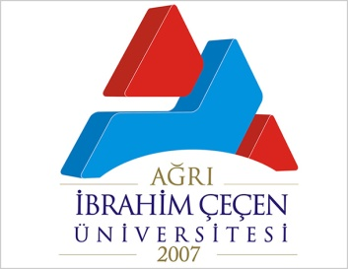 | T.C.  AĞRI İBRAHİM ÇEÇEN ÜNİVERSİTESİ  HUKUK MÜŞAVİRLİĞİ  Üniversite Aleyhine Açılan İcra Takipleri  İş Akışı Şeması
İşlem/ İş Akışı |  | Sorumlular | Faaliyet | Dökümantasyon  /Çıktı
Konunun İncelenmesi  Borcun Kaynağının Araştırılması  İcra Emrinin Gelmesi  Üniversite Aleyhine Açılan İcra Takipleri İş Akış Süreci  İş Akış Süreci  Borç Kuruma Ait mi?  EVET  HAYIR  Borca İtiraz Edilmesi  Üniversite Aleyhine Açılan İcra Takibi İş Akış Sürecinin Sonlandırılması  Sonlandırılması |  | --  Evrak Kayıt Memuru  Avukat  Hukuk Müşaviri  İlgili Birim  Avukat  Hukuk Müşaviri  Avukat  Hukuk Müşaviri  Avukat  Hukuk Müşaviri  İlgili Birim  Avukat  Hukuk Müşaviri  -- | --  Gelen Evrak kayda alınır  İlgili birimden borcun kaynağı ve sebebi hakkında bilgi alınır  Ödeme emri ilgili mevzuat kapsamında incelenir.  Borcun kuruma ait olup olmadığı değerlendirilir  Mevzuat kapsamında ödenmesi sağlanır ve ilgili birim bilgilendirilir.  Eldeki verilere göre ilgili mevzuat kapsamında borca itiraz edilir.  -- | --  Gelen Evrak  Giden Evrak  --  --  Giden Evrak  Dilekçe  --

